Всероссийский конкурс юных исследователей окружающей среды
«Открытие 2030»

ВОССТАНОВЛЕНИЕ ФИЛЬТРОВ –КУВШИНОВ ДЛЯ ОЧИСТКИ ВОДЫ БЫТОВЫМИ ХИМИЧЕСКИМИ СРЕДСТВАМИ

(Современная химия)
Исследовательская работа

Автор:
Шидловская Полина Константиновна
10В класс
МАОУ «Лицей №82 г. Челябинска»
Научный руководитель:
Сутягин Андрей Александрович
к.х.н., заведующий кафедрой
химии, экологии и МОХ ЮУрГГПУ

г. Челябинск 2021 г.
Оглавление
ВВЕДЕНИЕ 3
1.УСТРОЙСТВО БЫТОВЫХ ФИЛЬТРОВ ДЛЯ ВОДЫ, СПОСОБЫ ИХ РЕГЕНЕРАЦИИ 5
1.1. Устройства и принципы работ бытовых фильтров для воды 5
1.2. Механизм очистки воды на различных материалах 6
1.3. Способы регенерации картриджей кувшинных фильтров 7
2. ИССЛЕДОВАНИЕ ЭФФЕКТИВНОСТИ СПОСОБОВ РЕГЕНЕРАЦИИ КАРТРИДЖЕЙ КУВШИННЫХ ФИЛЬТРОВ ПРИ ОЧИСТКЕ ОТ ИОНОВ МЕТАЛЛОВ 9
2.1 Общие подходы к выполнению эксперимента 9
2.2 Определение эффективности регенерации при очистке воды от ионов меди. 9
2.1. Определение эффективности регенерации при очистке воды от ионов железа 11
ЗАКЛЮЧЕНИЕ И ВЫВОДЫ 13
СПИСОК ИСПОЛЬЗОВАННОЙ ЛИТЕРАТУРЫ 14
ПРИЛОЖЕНИЕ 15
Приложение 1 Строение бытового фильтра – кувшина 15
Приложение 2. Структура ионитов 15
Приложение 3 Фотометр КФК-3 15
Приложение 4 Методика определение меди в воде с диэтилдитиокарбаматом натрия 16
Приложение 5. Методика определение железа (III) в воде с роданидом калия 16

ВВЕДЕНИЕ

Вода – уникальное соединение на планете, обеспечивающее существование всего живого, жизнь и здоровье людей. Человек должен не только употреблять нужное количество воды, но и следить за ее качеством. Воду, текущую из домашних кранов, специалисты рекомендуют употреблять кипяченой, и только после дополнительной очистки. Поэтому большинство потребителей, следуя указаниям специалистов, проводят очистку воды перед употреблением, используя для этого бытовые фильтры.
Среди наиболее распространенных и экономичных бытовых фильтров можно выделить фильтры – кувшины, снабженные картриджами для очистки. При прохождении очищаемой воды через пористый слой фильтрующего материала картриджа происходит удержание частиц определенного размера и заряда, так и происходит очистка от механических частиц, удаление привкуса и запахов. Другими словами, вода становится безопасной. Но короткий срок службы картриджей фильтров-кувшинов (около 3 месяцев) вызывает необходимость их частой замены. После окончания срока годности, то есть после поглощения максимально возможного количества ионов, фильтры заменяются на новые, а старые просто выбрасываются, попадая на городские свалки. Полимерный материал, из которого изготовлен корпус картриджа (полипропилен, полистирол), устойчив к внешнему воздействию и не разлагается при нормальных условиях в течении длительного времени. В итоге происходит загрязнение окружающей среды отходами потребления.
Одним из экологических подходов, снижающих количество поступающих в окружающую среду отходов, является их рациональное вторичное использование в различных процессах. Этот подход относится не только к отходам производства, но и к отходам потребления, возникающим в результате бытовой деятельности человека. Уменьшить выбросы в окружающую среду использованных бытовых фильтров можно за счет разработки методов регенерации фильтров с использованием доступных в быту компонентов. Продление срока действия фильтров позволит уменьшить их поступление в окружающую среду, а вместе с ними – долгоживущих полимерных материалов, что является важнейшей составляющей зеленой химии.
Целью данного проекта является изучение и проверка некоторых способов регенерации картриджей кувшинных фильтров для воды с помощью доступных в быту химических соединений.
Задачи проекта:
- Изучить устройства и принципы работ кувшинных фильтров для воды;
- Изучить по литературному материалу известные способы восстановления эффективности работы кувшинных фильтров и механизмы, лежащие в основе действия этих способов;
- Провести исследование эффективности некоторых способов регенерации картриджей бытовых фильтров - кувшинов при очистке от ионов металлов.
Объект исследования: картридж кувшинных фильтров.
Предмет исследования: способы регенерации фильтров.
Для достижения поставленных задач использованы следующие методы:
1. Литературный поиск.
2. Сравнительный метод.
3. Методы приготовления растворов химических веществ.
4. Фотометрический метод анализа в видимой области.

1.УСТРОЙСТВО БЫТОВЫХ ФИЛЬТРОВ ДЛЯ ВОДЫ, СПОСОБЫ ИХ РЕГЕНЕРАЦИИ

  - Устройства и принципы работ бытовых фильтров для воды
Используемые в быту фильтры – кувшины имеют достаточно простое строение. Большинство из них состоят из 3 элементов: кувшин с крышкой; приемная чаша – воронка и картридж – фильтр (Приложение. 1).
Как правило, корпус кувшина изготавлен из высококачественного противоударного пластика. Его объем составляет от 1,5 до 4 л Корпус оснащен градуированной шкалой объёма. Некоторые модели оснащены крышками с клапанами для предотвращения попадания пыли и микроорганизмов при наполнении чаши.
Половину кувшина занимает воронка, на дне которой расположен картридж для очистки, являющийся главным структурным элементом системы. Он может быть разных видов в зависимости от адсорбционного материала, используемого для его наполнения:
- активированный уголь с вкраплениями – удаляет хлор и блокирует развитие в очищенной жидкости микроорганизмов;
- ионообменная смола – смягчает воду и снижает минерализацию, задерживая магний, кальций, железо;
- пористый активированный уголь – улучшает вкус, цвет и запах за счет удаления органических соединений;
- полипропиленовое волокно – задерживает внутри картриджа механические примеси.
Также все картриджи оснащены специальной мембраной, которая задерживает крупные элементы.
Принцип действия кувшина-фильтра для воды достаточно прост. В воронку заливается загрязненная вода, которая проходит сквозь слой очищающего элемента, состоящий из одного или нескольких материалов в зависимости от назначения фильтра и предполагаемой глубины очистки. Взаимодействуя с очистительным материалом, вода освобождается от примесей, которые остаются внутри картриджа, а отфильтрованная вода вытекает в кувшин, где и сохраняется.
Любой фильтр характеризуется своей величиной поглощающей емкости, характеризующей способность фильтра поглощать определенное количество загрязняющего вещества. По мере насыщения фильтр начинает хуже связывать загрязнитель, и степень очистки снижается. Об этом можно судить по индикаторным датчикам, которыми снабжена поверхность фильтра. После окончательного насыщения очистка прекращается, и картридж требует замены или восстановления.

  - Механизм очистки воды на различных материалах
Одним из распространенных наполнителей, используемых для наполнения картриджей для очистки, являются ионообменные смолы: катиониты и аниониты. В основе принципа их действия лежит метод ионного обмена.
Метод ионного обмена основан на эквивалентном обмене ионов из раствора на ионы, закрепленные на матрице ионообменной смолы, в результате чего в раствор переходят более «безвредные» ионы, например, катионы натрия или водорода. Как правило, в основе работы бытовых фильтров лежат катиониты – ионообменные фильтры, обеспечивающие очистку загрязненной воды от катионов. Их структурной основой является полимерная матрица, на поверхности которой расположены ионогенные группы, например, сульфогруппы. При диссоциации на поверхности катионита образуются фиксированные потенциал образующие ионы, имеющие отрицательный заряд, с которыми связываются подвижные ионы диффузионного слоя, вступающие в обмен с катионами – загрязнителями (Приложение 2).
В общем виде, катиониты представляют собой кислоты или их соли со щелочными металлами. При прохождении через систему катионита на поверхности последнего происходит взаимодействие катионов, растворенных в воде, с кислотами или солями, в результате чего они вступают в реакцию обмена, образуя на поверхности катионита более прочно связанные формы солей. В итоге катионы – загрязнители задерживаются на поверхности, а в раствор переходит эквивалентное количество свободных катионов (протонов Н⁺ или катионов щелочных металлов Na⁺или К⁺.
Таким путем из воды поглощаются, например, катионы кальция и магния, входящие в состав солей, обуславливающих жесткость воды. В результате использования жесткой воды на нагревательных приборах образуется накипь, а в результате потребления – излишки солей, которые откладываются в организме человека. При очистке воды методом ионного обмена происходит уменьшение количества жестких солей (кальциевых и магниевых) и увеличивается содержание мягких солей (натриевых) – происходит «высасывание» из воды ионов магния и кальция:
2R⁻Na⁺ + Ca²⁺ = R₂Ca + 2Na⁺
где R – матрица с фиксированными зарядами без обменного иона, считающаяся одновалентной.
Изменение ионной структуры жидкости делает воду более пригодной к употреблению.
Другим широко распространенным материалом, входящим в состав картриджей, является активированный уголь, основным назначением которого является поглощение химических веществ разной природы (органических соединений, тяжелых металлов), в том числе, газов (хлора, озона, сероводорода). Этот компонент характеризуется огромной внутренней поглощающей поверхностью, на которой эффективно улавливаются блуждающие молекулы или примеси из воды. Угли эффективно удаляют примеси с высокой молекулярной массой и плохой растворяемостью.
Адсорбируемые вещества удаляются из воды за счет возникновения в порах активированного угля межмолекулярных взаимодействий, которые удерживают молекулы удаляемых загрязнителей на поверхности активированного угля. Здесь могут протекать химические реакции с участием загрязнителей, то есть процесс хемосорбции, но ее роль при очистке на активированном угле очень мала. Физическая адсорбция обратима, и при насыщении адсорбируемые вещества могут переходить обратно в раствор. Некоторые вещества, среди которых сероводород, хлор, аммиак, слабо адсорбируются на поверхности активированных углей. Для эффективного удаления таких веществ используются активные угли, модифицированные специальными химическими реагентами.
Материал фильтров не впитывает воду, которая легко протекает через каналы в структуре угля. Эффективность очистки возрастает при увеличении времени контакта «вода – уголь», которая достигается увеличением площади соприкосновения угля с водой. Чем больше в угле канальцев, образованных потоком воды, тем меньше контакт с углем, и тем менее эффективной становится фильтрация воды.
Недостатки угольных фильтров заключаются в неспособности дезинфицировать воду и снижать жесткость воды. Уголь – среда для развития вирусов и микробов. Мельчайшие частицы угля часто выносятся водой, попадая в конечную систему.

  - Способы регенерации картриджей кувшинных фильтров
Одним из распространенных способов восстановления ионообменных смол, включенных в состав картриджей, является использование 10%-го раствора поваренной соли (хлорида натрия). При длительном контакте ионообменной смолы, насыщенной на поверхности ионами металлов – загрязнителей, с раствором, содержащим подвижные ионы щелочных металлов, происходит обратный переход катионов загрязнителя с поверхности в раствор. Поверхность при этом вновь насыщается свободными ионами щелочного металла.
Для регенерации одного картриджа требуется до 5 литров раствора, которым промывают картридж через верхнюю часть. На такую промывку затрачивается порция раствора объемом до 2 литров. После этого кувшин заполняется солевым раствором, и картридж выдерживается внутри корпуса 8-10 часов. После этого картридж еще раз промывают сверху оставшимся раствором (2-2,5 литра). По окончанию регенерации фильтр промывается проточной водой со скоростью 1-1‚5 л/мин до исчезновения солёного привкуса.
Возможна регенерация смолы не только внутри картриджа, но и после ее извлечения из него простым замачиванием в 20%-ом солевом растворе в течение 5-6 часов при периодическом перемешивании с последующей декантацией (сливание раствора с твердого материала) и промывкой холодной проточной водой. Но такой способ используется только в том случае, если картридж оснащен съемной крышкой, позволяющей извлечь из него материал без механического нарушения корпуса.
При фильтровании воды на угольных фильтрах в них накапливаются взвешенные и коллоидные частицы, и происходит насыщение угля растворенными в воде веществами. Простой промывкой фильтра большим напором чистой воды можно удалить из него взвешенные и коллоидные частицы, но сорбированные углем растворенные вещества при этом не удаляются. Популярный способ регенерации угольных фильтров включает промывку картриджа соляной кислотой с концентрацией 1-10% с последующей промывкой чистой водой.
Известен способ регенерации активного угля с использованием водных растворов окислителей (перекиси водорода, гипохлорита натрия, хлора), а также раствором соды. Например, проводят первичную промывку угольного фильтра чистой водой и вторичную промывку в течение 10 мин водным раствором гипохлорита натрия с интенсивностью 1-6 л/мин*дм² активированного угля в зависимости от плотности угля или сильно разбавленным водным раствором хлора (3-11,4 г/дм³).

- ИССЛЕДОВАНИЕ ЭФФЕКТИВНОСТИ СПОСОБОВ РЕГЕНЕРАЦИИ КАРТРИДЖЕЙ КУВШИННЫХ ФИЛЬТРОВ ПРИ ОЧИСТКЕ ОТ ИОНОВ МЕТАЛЛОВ

2.1 Общие подходы к выполнению эксперимента
В экспериментальной части работы нами изучена эффективность некоторых способов регенерации картриджей бытовых фильтров - кувшинов. В эксперименте использован предварительно загрязненный картридж бытового фильтра-кувшина «Аквафор». Для проведения проверки эффективности готовились растворы с определенной концентрацией солей металлов. Растворы пропускались через загрязненный фильтр, и сравнивалась их концентрация до входа на фильтр и после. Затем аналогичная операция проводилась с тем же фильтром, но подвергшимся процедуре регенерации. Для проверки эффективности использовались растворы солей меди и железа.
Для определения количественного содержания металлов в растворе до и после очистки использовался фотометрический метод анализа, основанный на изменении светопоглощения окрашенных растворов, которое прямо пропорционально концентрации определяемого компонента в растворе. Зависимость светопоглощения от концентрации растворенного вещества определяется уравнением Бугера – Ламберта – Бера:
D = εlc,
где D – оптическая плотность раствора; ε – удельный коэффициент светопоглощения, индивидуальный и постоянный для определяемого иона; l – толщина слоя, через который проходит свет; с – концентрация в растворе определяемого компонента, переведенного в окрашенную форму. Для определения величины оптической плотности раствора использовался прибор – фотометр КФК-3 (Приложение 3), в котором происходит сравнение светопоглощения исследуемого раствора с аналогичной величиной раствора сравнения (раствор с таким же набором компонентов, что и в анализируемом растворе, но не содержащий исследуемый компонент).
Измерение при постоянных условиях (природа реагентов, толщина слоя, интенсивность светового потока) оптической плотности нескольких стандартных растворов (с точно известной концентрацией определяемого компонента) позволяет построить градуировочный график зависимости оптической плотности от концентрации. По полученному графику можно рассчитать концентрацию определяемого компонента в исследуемом растворе, измерив его оптическую плотность в тех же условиях, что и для стандартных растворов.

2.2 Определение эффективности регенерации при очистке воды от ионов меди.
Для определения в растворе количественного содержания ионов меди использовали перевод иона меди в окрашенную форму с аналитическим реагентом – диэтилдитиокарбаматом натрия, при взаимодействии с которым образуются соединения меди, окрашенные в желтый цвет (Приложение 4). Интенсивность окраски при этом прямо пропорциональна концентрации меди. После определения оптической плотности рабочих стандартных растворов построен градуировочный график зависимости оптической плотности раствора от содержания меди (рис. 1).
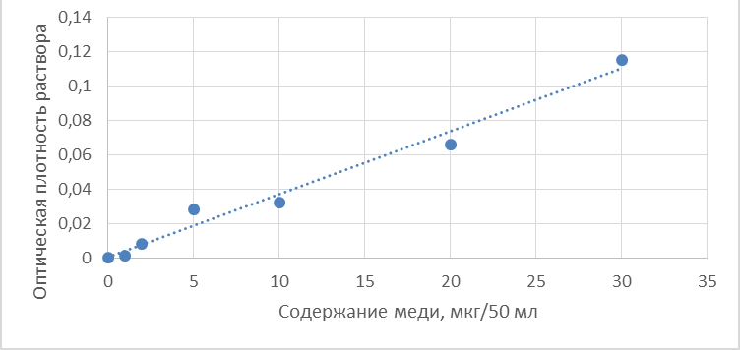
Рис. 1 Зависимость оптической плотности раствора от концентрации меди

По градуировочному графику установлено, что содержание меди (II) в исходном растворе составило 0,4 мг/л.
50 мл раствора с содержанием меди 0,4 мг/л пропустили через загрязненный фильтр и на выходе определили концентрацию ионов меди, которая составила 0,27 мг/л. Таким образом, использование фильтра до регенерации позволило снизить количество ионов меди в растворе в 1,5 раза.
После этого фильтр был погружен в 500 мл раствора поваренной соли в дистиллированной воде с концентрацией соли 234 г/л, где он выдерживался одну неделю. После этого фильтр был прокипячен в дистиллированной воде в течение 30 минут.
Через регенерированный фильтр был пропущен раствор с содержанием меди 0,4 мг/л, при этом содержание меди на выходе составило 0,068 мг/л, что в 5,9 раза ниже, чем в исходном растворе, а эффективность очистки стала в 4 раза выше, чем в случае использования фильтра до регенерации.
В другом опыте для регенерации нами использован водный раствор питьевой соды (бикарбоната натрия), так как по литературным данным этот способ также хорошо проявляет себя в регенерации.
При использовании фильтра до регенерации концентрация меди в воде на выходе составила 0,1 мг/л, т.е. произошло снижение концентрации в 4 раза. Для регенерации фильтр выдержали в течение недели в 500 мл 30%-го раствора NaHCO₃, после чего тщательно промыли его дистиллированной водой. Концентрация меди на выходе составила 0,04 мг/л., т.е. произошло снижение концентрации в 10 раз. Эффективность очистки по сравнению с фильтром до регенерации повысилась в 2,5 раза.

Таблица 1. Результаты определения эффективности регенерации картриджей кувшинных фильтров при начальной концентрации T(Cu) = 0,4 мг/л

Регенератор | До регенерации |  | После регенерации
 | Концентрация Cu²⁺, мг/л | Кратность очистки, раз | Концентрация Cu²⁺, мг/л | Кратность очистки, раз
NaCl | 0,27 | 1,5 | 0,068 | 5,9
NaHCO₃ | 0,1 | 4 | 0,04 | 10
Таким образом, можно сделать вывод о том, что наибольшая степень регенерации фильтров была достигнута в случае применения раствора соды.

  - Определение эффективности регенерации при очистке воды от ионов железа
Для проверки эффективности использования содового метода регенерации нами проведен аналогичный эксперимент с использованием водных растворов, содержащих ионы железа (III).
Определение содержания ионов железа до и после очистки проводилось с использованием стандартных растворов железа (III), которые в кислой среде образуют комплексы красной окраски с роданид-анионом (Приложение 5).
По полученным данным построен градуировочный график зависимости оптической плотности раствора от содержания железа (рис. 2).
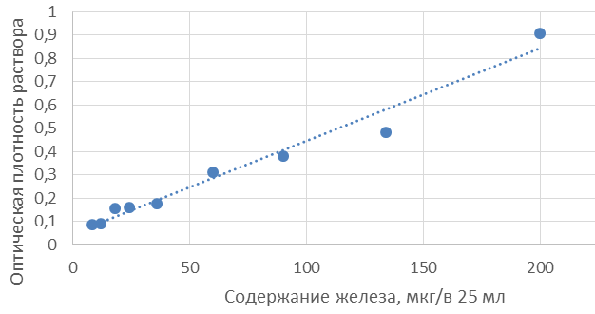
Рис. 2. Зависимость оптической плотности раствора от концентрации железа (III)
Определение по градуировочному графику показало, что в начальном растворе содержание железа составило 1,97 мг/л.
50 мл данного раствора пропустили через загрязненный фильтр и на выходе определили концентрацию ионов меди, которая составила 0,177 мг/л. Таким образом, использование фильтра до регенерации позволило снизить количество ионов железа в растворе в 11 раз.
Для регенерации фильтр снова выдержали в 500 мл 30%-го раствора NaHCO₃, после чего промыли в дистиллированной воде. Концентрация железа на выходе составила 0,11 мг/л., т.е. произошло снижение концентрации в 16 раз. Эффективность очистки по сравнению с фильтром до регенерации повысилась в 1,5 раза.
Сравнительные результаты определения содержания железа в опытах приведены в таблице 2

Таблица 2. Результаты определения эффективности регенерации картриджей кувшинных фильтров при начальной концентрации T(Fe) = 1,97 мг/л

Регенератор | До регенерации |  | После регенерации
 | Концентрация Fe³⁺, мг/л | Кратность очистки, раз | Концентрация Fe³⁺, мг/л | Кратность очистки, раз
NaHCO₃ | 0,177 | 11 | 0,11 | 16

Таким образом, несмотря на то, что в целом по очистке железа на фильтре наблюдаются результаты лучшие, чем для меди, степень регенерации фильтра с помощью раствора соды в этом случае ниже, чем по отношению к меди. Возможно, ионы железа более прочно закрепляются на поверхности фильтра, чем ионы меди. Это приводит к большей степени очистки, но к меньшей степени регенерации фильтра после очистки

ЗАКЛЮЧЕНИЕ И ВЫВОДЫ

В результате выполнения работы проведен литературный анализ устройства бытовых фильтров, используемых для очистки водопроводной воды, описан механизм связывания загрязнителей различными очистителями. Описаны используемые на практике методы регенерации отработанных фильтров.
В процессе эксперимента изучена возможность использования для регенерации отработанных картриджей фильтров растворов поваренной соли и пищевой соды – доступных в быту реагентов.
По результатам работы можно сделать ряд выводов.
- В основе работы бытовых фильтров для очистки воды лежат методы ионного обмена и адсорбции за счет включения в состав фильтров ионообменных смол и активированного угля;
- Исследуемые фильтры «Аквафор» характеризуются большей эффективностью очистки воды от соединений железа, чем от соединений меди;
- Для регенерации отработанных фильтров в быту могут быть применены доступные растворы поваренной соли и питьевой соды, при этом большая степень очистки достигается с использованием раствора соды;
- Степень регенерации фильтра с помощью раствора соды при очистке от ионов железа ниже, чем по отношению к меди

\

СПИСОК ИСПОЛЬЗОВАННОЙ ЛИТЕРАТУРЫ

1) Дзюбо В.В. О проблемах применения бытовых водоочистных фильтров / В.В. Дзюбо, Л.И. Алферова // Питьевая вода. – 2017. – №1. – с. 7-12

2) Миклашевский Н.В. Чистая вода. Системы очистки и бытовые фильтры / Н.В. Миклашевский, С.В. Королькова. С-Петербург: СПбГАУ, 2000. – 240 с.

3) Способ регенерации угольного фильтра для очистки питьевой воды [Текст]: пат. 486258 СССР: МПК⁷ В 01 J 20/34/. К. Новиков [и др.]; заявитель и патентообладатель Проэктно-конструкторское бюро ордена трудового красного знамени академии коммунального хозяйства им. К. Д. Памфилова. -№ 2931589/23-26; заявл. 23.05.1980; опубл. 07.11.1985, Бюл. № 41. - 6 с: ил

4) Дорогова, В. Б. Методы фотометрического анализа в санитарно-гигиенических исследованиях: учебно-метод. пособие для послевуз. проф. подготовки специалистов / В. Б. Дорогова, Л. П. Игнатьева; ГОУ ВПО Иркутский гос. мед. ун-т, кафедра коммунальной гигиены и гигиены детей и подростков. - Москва: ИД Академии Естествознания, 2013. - 102 с.

ПРИЛОЖЕНИЕ

Приложение 1 Строение бытового фильтра – кувшина
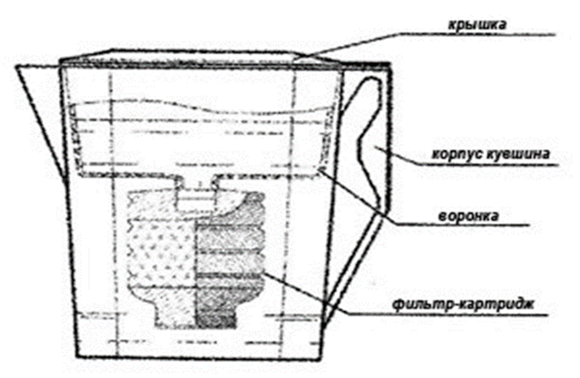

Приложение 2. Структура ионитов
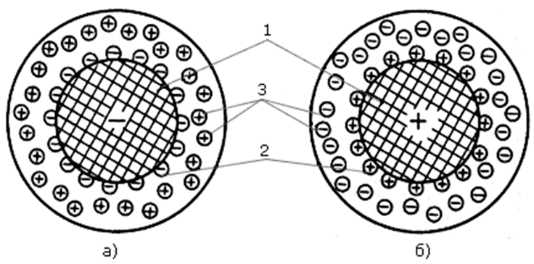
а – катионит; б – анионит;
1 – матрица; 2 – потенциалообразующие фиксированные ионы; 3 – ионы диффузного слоя

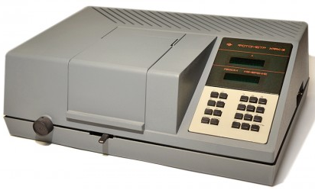
Приложение 3 Фотометр КФК-3

Приложение 4 Методика определение меди в воде с диэтилдитиокарбаматом натрия

Для построения калибровочного графика отбирают 0-1-2-5-10-20-30 мл рабочего стандартного раствора соли меди с содержанием 1 мкг/мл и разбавляют дистиллированной водой до 50 мл. Образцы подкисляют 1-2 каплями хлороводородной кислоты (1:1) и последовательно прибавляют 1 мл 0,1%-го раствора сегнетовой соли, 5 мл раствора аммиака (1:4), 1 мл 0,25%-го раствора крахмала и 5 мл 0,1%-го раствора диэтилдитиокарбамата натрия. После добавления каждого реактива раствор перемешивают. Измеряют оптическую плотность растворов в кюветах толщиной 3 см при длине волны 430 нм. По полученным данным строят градуировочный график.
Для определения содержания меди в исследуемой воде пробу объемом 50 мл обрабатывают аналогично контрольным растворам и определяют значение оптической плотности раствора в тех же условиях. По градуировочному графику определяют значение концентрации иона.

Приложение 5. Методика определение железа (III) в воде с роданидом калия

Для построения градуировочного графика в мерные колбы на 25 мл вливают последовательно: 0; 0,20; 0,30; 0,45; 0,60; 0,90; 1,50; 2,25; 3,35; 5,00; 7,50; 10,00 мл рабочего стандартного раствора с содержанием железа 0,04 мг/мл. Растворы подкисляют 1 мл азотной кислоты (1:1); прибавляют 4 мл 10%-го раствора роданида калия, перемешивают и измеряют оптическую плотность каждого раствора при 400-450 нм и толщине слоя 1 см. По полученным данным строят калибровочный график зависимости оптической плотности раствора от содержания железа.
Для определения железа в исследуемом растворе 20 мл раствора обрабатывают также, как стандартные растворы, измеряют оптическую плотность в тех же условиях и находят содержание железа по градуировочному графику.

[1] в списке литературы
[2] в списке литературы
[3] в списке литературы
[4] в списке литературы

